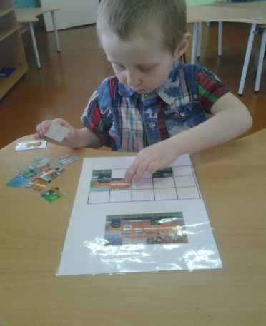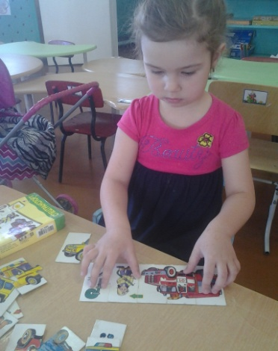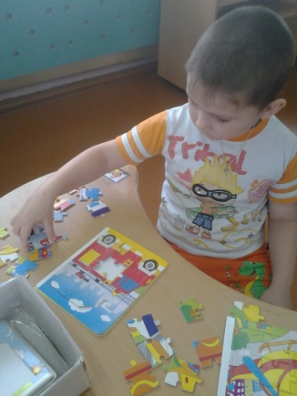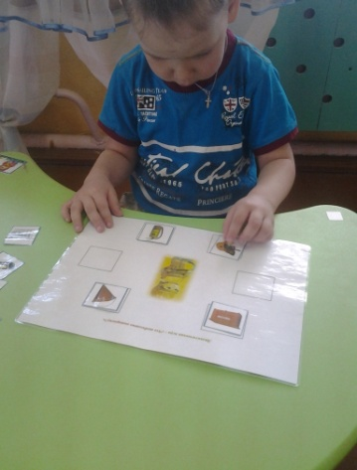

В Подгорновском детском саду «Родничок» апрель посвящен месячнику пожарной безопасности. Воспитанники младшей разновозрастной группы поделились своими знаниями по данной теме.

Ребята уже имеют первоначальные представления о профессии пожарного, знают некоторые причины возникновения пожаров, назначение пожарной машины и многое другое. Мы с ребятами углубили знания по данной теме, нашей задачей было закрепление и обогащение словаря, представлений воспитанников по данной теме. Через беседы, просмотр иллюстраций пожарных спасателей и машин, причин возгораний, рассмотрение различных опасных ситуаций и т.д. ребята познакомились с профессией пожарного спасателя, с пожарной машиной и её назначением. Также воспитанники играли в сюжетно – ролевые игры: «Пожарные на учении», «Мы – пожарные»; дидактические игры: «Пожарная тревога», «Что необходимо пожарному», «Сложи пожарную машину»; подвижные игры: «Огонь» и т.д., выполнили аппликацию «Пожарная машина».

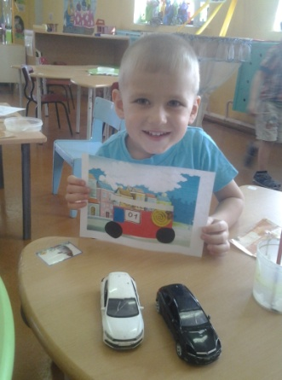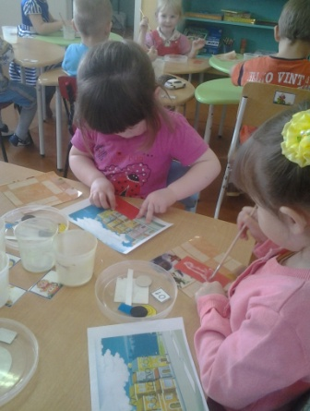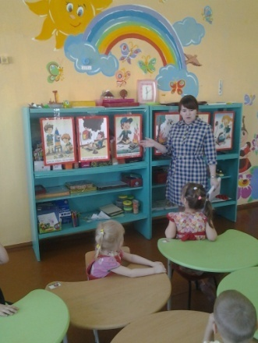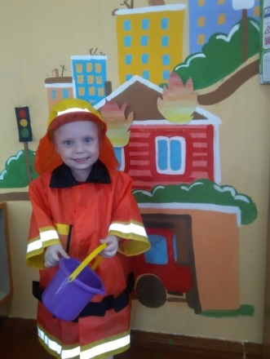На этом наша работа не окончена впереди наших воспитанников ждет много интересного и познавательного по ознакомлению с правилами пожарной безопасности, по воспитанию основ безопасности и жизнедеятельности. Уважаемые родители, проигрывайте различные жизненные ситуации дома. Играя с детьми, формируйте правильное поведение своих детей в опасных ситуациях.

Желаем успехов!

Воспитатель

младшей разновозрастной группы

Бухарова Оксана Николаевна.

